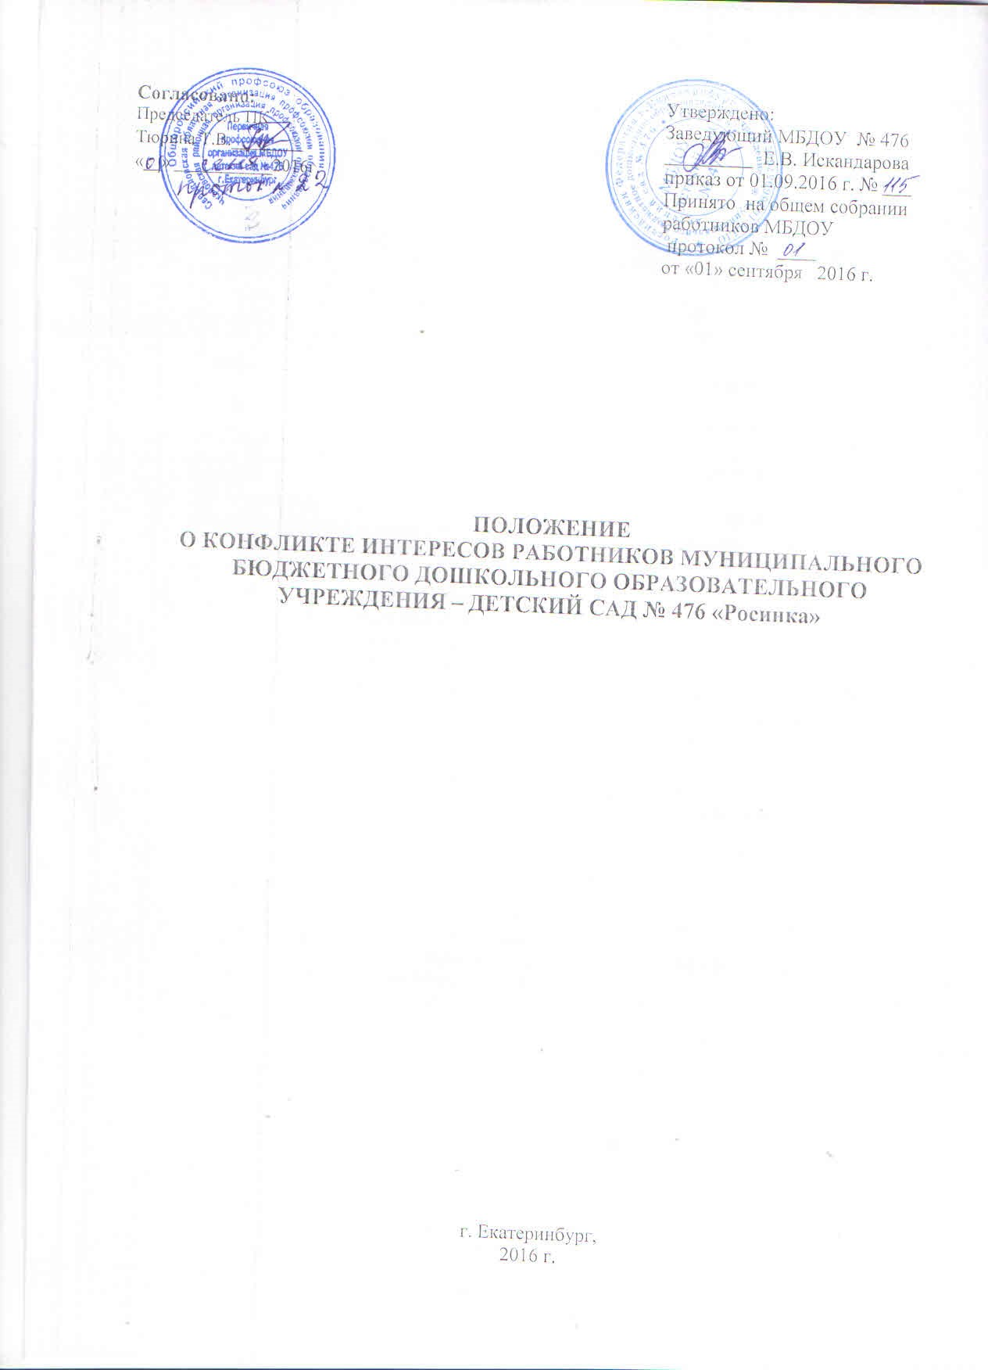

1. Общие положения

Положение устанавливает порядок выявления и урегулирования конфликта интересов, возникающего у работников Муниципального бюджетного дошкольного образовательного учреждения – детский сад № 476 (далее – Положение о конфликте интересов), в ходе выполнения ими трудовых обязанностей.
Ознакомление граждан, поступающих на работу в МБДОУ № 476, (далее – организация), с Положением о конфликте интересов производится в соответствии со статьей 68 Трудового кодекса Российской Федерации.
Действие настоящего Положения о конфликте интересов распространяется на всех работников организации вне зависимости от уровня занимаемой должности.

2. Основные принципы предотвращения и урегулирования конфликта интересов

В основу работы по предотвращению и урегулированию конфликта интересов положены следующие принципы:
- обязательность раскрытия сведений о реальном или потенциальном конфликте интересов;
- индивидуальное рассмотрение и оценка репутационных рисков для организации при выявлении каждого конфликта интересов и его урегулировании;
- конфиденциальность процесса раскрытия сведений о конфликте интересов и процесса его урегулирования;
- соблюдение баланса интересов организации и работника организации при урегулировании конфликта интересов;
- защита работника организации от преследования в связи с сообщением о конфликте интересов, который был своевременно раскрыт работником организации и урегулирован (предотвращен) организацией;
- формы урегулирования конфликта интересов работников организации должны применяться в соответствии с Трудовым кодексом Российской Федерации.

3. Порядок раскрытия конфликта интересов
работником организации и его урегулирования

Ответственным за прием сведений о возникающих (имеющихся) конфликтах интересов является структурное подразделение или должностное лицо организации, ответственное за противодействие коррупции.
Процедура раскрытия конфликта интересов утверждается локальным нормативным актом организации и доводится до сведения всех ее работников.
Раскрытие конфликта интересов осуществляется в письменной форме.
Информация о возможности возникновения или возникновении конфликта интересов представляется в виде декларации о конфликте интересов (приложение) в следующих случаях:
- при приеме на работу;
- при назначении на новую должность;
- в ходе проведения ежегодных аттестаций на соблюдение этических норм ведения бизнеса, принятых в организации;
- при возникновении конфликта интересов.
Допустимо первоначальное раскрытие конфликта интересов в устной форме с последующей фиксацией в письменном виде.

4. Возможные способы
разрешения возникшего конфликта интересов

Декларация о конфликте интересов изучается должностным лицом организации, ответственным за противодействие коррупции, и направляется руководителю организации.
Руководитель организации рассматривает декларацию о конфликте интересов, оценивает серьезность возникающих для организации рисков и, в случае необходимости, определяет форму урегулирования конфликта интересов.
Рассмотрение декларации о конфликте интересов осуществляется руководителем организации и должностным лицом организации, ответственным за противодействие коррупции, конфиденциально.
Формы урегулирования конфликта интересов:
- ограничение доступа работника организации к конкретной информации, которая может затрагивать его личные интересы;
- добровольный отказ работника организации или его отстранение (постоянное или временное) от участия в обсуждении и процессе принятия решений по вопросам, которые находятся или могут оказаться под влиянием конфликта интересов;
- пересмотр и изменение функциональных обязанностей работника организации;
- перевод работника организации на должность, предусматривающую выполнение функциональных обязанностей, не связанных с конфликтом интересов, в соответствии с Трудовым кодексом Российской Федерации;
- отказ работника организации от своего личного интереса, порождающего конфликт с интересами организации;
- увольнение работника организации в соответствии со статьей 80 Трудового кодекса Российской Федерации;
- увольнение работника организации в соответствии с пунктом 7.1 части первой статьи 81 Трудового кодекса Российской Федерации;
- иные формы разрешения конфликта интересов.
По письменной договоренности организации и работника организации, раскрывшего сведения о конфликте интересов, могут применяться иные формы урегулирования.
При принятии решения о выборе конкретного метода разрешения конфликта интересов учитывается степень личного интереса работника организации, вероятность того, что его личный интерес будет реализован в ущерб интересам организации.

5. Обязанности работника организации в связи с раскрытием
и урегулированием конфликта интересов

При принятии решений по деловым вопросам и выполнении своих должностных обязанностей работник организации обязан:
- руководствоваться интересами организации без учета своих личных интересов, интересов своих родственников и друзей;
- избегать ситуаций и обстоятельств, которые могут привести к конфликту интересов;
- раскрывать возникший (реальный) или потенциальный конфликт интересов;
- содействовать урегулированию возникшего конфликта интересов.

Приложение к Положению
о конфликте интересов работников

МБДОУ № 476
_____________________________________________________________________________
(ФИО и должность непосредственного руководителя)
____________________________________________________________________
(ФИО работника, заполнившего декларацию, должность)

Декларация
о конфликте интересов

Перед заполнением настоящей декларации я ознакомился с Кодексом этики и служебного поведения работников организации, Положением о конфликте интересов.

1. Внешние интересы или активы
1. Владеете ли Вы или лица, действующие в Ваших интересах, прямо или как бенефициар, акциями (долями, паями) или имеете ли любой другой финансовый интерес:
1.1. В активах организации? ________
1.2. В другой компании, находящейся в деловых отношениях с организацией (контрагенте, подрядчике, консультанте, клиенте и т.п.)? ________
1.3. В компании или организации, которая может быть заинтересована или ищет возможность построить деловые отношения с организацией или ведет с ней переговоры? ________
1.4. В деятельности компании-конкуренте или физическом лице-конкуренте организации? ________
1.5. В компании или организации, выступающей стороной в судебном или арбитражном разбирательстве с организацией? ________
В случае положительного ответа на вопрос необходимо указать, информировали ли Вы ранее об этом должностное лицо организации, ответственное за противодействие коррупции?
2. Являетесь ли Вы или лица, действующие в Ваших интересах, членами органов управления (Совета директоров, Правления) или исполнительными руководителями (директорами, заместителями директоров т.п.), а также работниками, советниками, консультантами, агентами или доверенными лицами:
2.1. В компании, находящейся в деловых отношениях с организацией? ________
2.2. В компании, которая ищет возможность построить деловые отношения с организацией или ведет с ней переговоры? ________
2.3. В компании-конкуренте организации? ________
2.4. В компании, выступающей или предполагающей выступить стороной в судебном или арбитражном разбирательстве с организацией? ________
3. Участвуете ли Вы в настоящее время в какой-либо иной деятельности, кроме описанной выше, которая конкурирует с интересами организации в любой форме, включая, но не ограничиваясь, приобретение или отчуждение каких-либо активов (имущества) или возможности развития бизнеса или бизнес-проектами? ________

2. Личные интересы и честное ведение бизнеса
4. Участвовали ли Вы в какой-либо сделке от лица организации (как лицо, принимающее решение, ответственное за выполнение контракта, утверждающее приемку выполненной работы, оформление, или утверждение платежных документов и т.п.), в которой Вы имели финансовый интерес в контрагенте? ________
5. Получали ли Вы когда-либо денежные средства или иные материальные ценности, которые могли бы быть истолкованы как влияющие незаконным или неэтичным образом на коммерческие операции между организацией и другим предприятием, например, плату от контрагента за содействие в заключении сделки с организацией? ________
6. Производили ли Вы когда-либо платежи или санкционировали платежи организации, которые могли бы быть истолкованы как влияющие незаконным или неэтичным образом на коммерческую сделку между организацией и другим предприятием, например, платеж контрагенту за услуги, оказанные организации, который в сложившихся рыночных условиях превышает размер вознаграждения, обоснованно причитающегося за услуги, фактически полученные организацией? ________

3. Взаимоотношения с государственными служащими
7. Производили ли Вы когда-либо платежи, предлагали осуществить какой-либо платеж, санкционировали выплату денежных средств или иных материальных ценностей, напрямую или через третье лицо государственному служащему, кандидату в органы власти или члену политической партии для получения необоснованных привилегий или оказания влияния на действия или решения, принимаемые государственным институтом, с целью сохранения бизнеса или приобретения новых возможностей для бизнеса организации? ________

4. Инсайдерская информация
8. Раскрывали ли Вы третьим лицам какую-либо информацию об организации:
8.1. Которая могла бы оказать существенное влияние на стоимость ее ценных бумаг на фондовых биржах в случае, если такая информация стала бы широко известна? ________
8.2. С целью покупки или продажи третьими лицами ценных бумаг организации на фондовых биржах к Вашей личной выгоде или выгоде третьих лиц? ________
9. Раскрывали ли Вы в своих личных, в том числе финансовых, интересах какому-либо лицу или компании какую-либо конфиденциальную информацию (планы, программы, финансовые данные, формулы, технологии и т.п.), принадлежащую организации и ставшую Вам известной по работе или разработанную Вами для организации во время выполнения своих обязанностей? ________
10. Раскрывали ли Вы в своих личных, в том числе финансовых, интересах какому-либо третьему физическому или юридическому лицу какую-либо иную связанную с организацией информацию, ставшую Вам известной по работе? ________

5. Ресурсы организации
11. Использовали ли Вы средства организации, время, оборудование (включая средства связи и доступ в Интернет) или информацию таким способом, что это могло бы повредить репутации организации или вызвать конфликт с интересами организации? ________
12. Участвуете ли Вы в какой-либо коммерческой и хозяйственной деятельности вне занятости в организации (например, работа по совместительству), которая противоречит требованиям организации к Вашему рабочему времени и ведет к использованию к выгоде третьей стороны активов, ресурсов и информации, являющихся собственностью организации? ________

6. Равные права работников
13. Работают ли члены Вашей семьи или близкие родственники в организации, в том числе под Вашим прямым руководством? ________
14. Работает ли в организации какой-либо член Вашей семьи или близкий родственник на должности, которая позволяет оказывать влияние на оценку эффективности Вашей работы? ________
15. Оказывали ли Вы протекцию членам Вашей семьи или близким родственникам при приеме их на работу в организацию или давали оценку их работе, продвигали ли Вы их на вышестоящую должность, оценивали ли Вы их работу и определяли их размер заработной платы или освобождали от дисциплинарной ответственности? ________

7. Подарки и деловое гостеприимство
16. Нарушали ли Вы правила обмена деловыми подарками и знаками делового гостеприимства? ________

8. Другие вопросы
17. Известно ли Вам о каких-либо иных обстоятельствах, не указанных выше, которые вызывают или могут вызвать конфликт интересов, или могут создать впечатление у Ваших коллег и руководителей, что Вы принимаете решения под воздействием конфликта интересов? ________
В случае положительного ответа на любой из вопросов разделов I - VIII
необходимо изложить подробную информацию для всестороннего рассмотрения и оценки обстоятельств.
__________________________________________________________________
__________________________________________________________________
__________________________________________________________________
__________________________________________________________________
__________________________________________________________________
__________________________________________________________________

9. Декларация о доходах

18. Какие доходы получили Вы и члены Вашей семьи по месту основной
работы за отчетный период?
__________________________________________________________________
__________________________________________________________________
__________________________________________________________________
__________________________________________________________________
__________________________________________________________________
__________________________________________________________________

19. Какие доходы получили Вы и члены Вашей семьи не по месту основной работы за отчетный период?
Настоящим подтверждаю, что я прочитал и понял все вышеуказанные вопросы, а мои ответы и любая пояснительная информация являются полными, правдивыми и соответствуют действительности.

Ответьте «ДА» или «НЕТ» на каждый вопрос. Ответ «ДА» не обязательно означает наличие конфликта интересов, но выявляет вопрос, заслуживающий дальнейшего обсуждения и рассмотрения непосредственным начальником. Необходимо дать разъяснения ко всем ответам «ДА» в месте, отведенном в конце восьмого раздела. Все поставленные вопросы распространяются не только на Вас, но и на Ваших супруга(у), родителей (в том числе приемных), детей (в том числе приемных), родных братьев и сестер).

